CONTENIDO

INTRODUCCIÓN 2
OPCIONES GENERALES DEL SISTEMA 3
Ayuda 3
Info 4
Créditos 4
Contraseña 4
Estadísticas 4
Cerrar 4
ESTRUCTURA DE CARPETAS 4
CARPETAS PREDETERMINADAS: 4
Contenido de las carpetas 5
Información General del radicado de la carpeta 6
Información General 6
Histórico 7
Documentos 7
Expedientes 7
Consulta de un radicado 8
MÓDULO DE ADMINISTRACIÓN 9
Descripción General Menú Módulo de Administración 10
Usuarios y perfiles 10
Crear Usuario 10
Editar usuario 11
Consultar (Esta opción actualmente está inhabilitada) 11
Dependencias 12
Días no hábiles 13
Envío de correspondencia 14
Tablas sencillas 14
Tipos de radicación 15
Países 15
Departamentos 16
Municipios 17
Tarifas 17
Contactos 18
Terceros 18
Seguridad de dependencias 19
Migración 20
MÓDULO DE ESTADÍSTICAS 20
Estadísticas 20
Criterios de Búsqueda: 21

INTRODUCCIÓN

La Superintendencia de Vigilancia y Seguridad Privada en el año 2012 puso a disposición el gestor documental ORFEO para llevar la trazabilidad de todos los trámites que por funciones se debían atender. Esta herramienta dio inicio al uso de nuevas tecnologías que permitían agrupar la información de los vigilados en un gestor documental que facilitara la toma de decisiones a los profesionales que analizaban y estudiaban el trámite y a la alta dirección realizar el seguimiento a los trámites.

En este aplicativo reposan todas las actuaciones administrativas generadas a mediados del año 2012 al año 2017.

Debido a que la información contenida en esta herramienta no se ha podido integrar al gestor documental actual “Esigna”, se hace necesario determinar en este manual la forma cómo se puede consultar resoluciones, memorandos, circulares y algunos documentos que hacen parte del archivo institucional.

CÓMO INGRESAR A ORFEO

Este aplicativo se encuentra administrado por la oficina de Informática y sistemas; para obtener las credenciales, el jefe o coordinar de su dependencia deberá a través de la mesa de ayuda colocar un ticket solicitando los permisos para acceder a la información que allí reposa.

Obtenidas las credenciales (Usuario y contraseña) usted debe ingresar a un navegador Mozilla Firefox o Google Chrome, con la dirección o ruta indicada.

Ruta: dirección para ingresar al sistema. La ruta es http://orfeo.Supervigilancia.gov.co/orfeo/ o IP http://192.168.0.239/

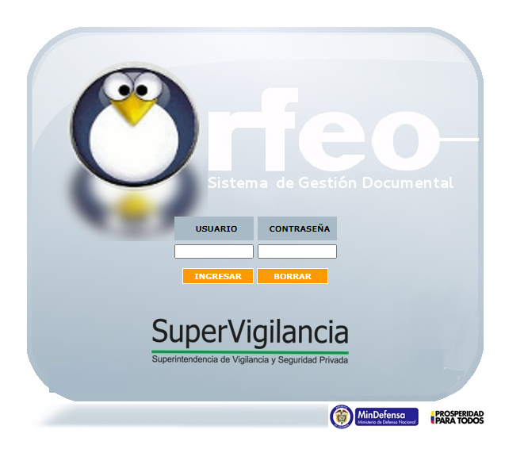

Una vez haya ingresado con su usuario y contraseña podrá acceder a la información requerida, y debe tener en cuenta que, por seguridad, luego de 15 minutos de inactividad la sesión se cerrará.

OPCIONES GENERALES DEL SISTEMA

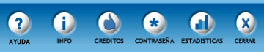

Al ingresar encontrará el siguiente menú:

Ayuda Mediante este vínculo se puede ingresar al manual del usuario del aplicativo, donde se puede consultar los diferentes procedimientos y la manera fácil de realizarlos en el sistema.

Info Se encuentran los datos generales de cada usuario como documento de identificación, fecha de nacimiento, No. de extensión, correo electrónico, No. de AT (equipo), piso.

Créditos Se reconoce el esfuerzo de los desarrolladores que ha colaborado para que la herramienta crezca y se mantenga.

Contraseña Al ingresar a este vínculo se puede cambiar la contraseña del usuario para el ingreso al sistema. Cuando se realice un cambio de contraseña, se debe cerrar la sesión y volver a ingresar con la nueva clave.
Estadísticas Permite generar diferentes reportes de los documentos que reposan en el aplicativo.

Cerrar En el momento que no se desea continuar en el aplicativo. Es importante que siempre la sesión quede completamente cerrada en el sistema, por este motivo al querer terminar la sesión se debe realizar por esta opción.

ESTRUCTURA DE CARPETAS

CARPETAS PREDETERMINADAS:

Son las carpetas que vienen por defecto en el aplicativo al crear cualquier usuario (Entrada, Salida, Memorando, Circulares, Autos Averi, Preliminar/Pruebas, Resolución…).
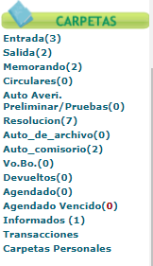

Entrada (): En esta carpeta ingresaban todos los documentos que habían sido asignados a un usuario y a los cuales se les debe hacer algún tipo de trámite. Cuando se radica un documento en el área de correspondencia para una dependencia determinada, el radicado llega a la carpeta de "ENTRADA" del Jefe de la dependencia a la cual se radicó.

Salida (): A esta carpeta llegaban todos los registros de radicación de salida que han sido generados por el usuario como una Radicación Nueva, y a la cual, se le anexará un documento para generar la respuesta de salida. Cuando se radica un documento como nuevo, el radicado llega directamente a la carpeta "SALIDA" del usuario que lo radicó.

Vo.Bo (): En esta carpeta se encuentran los radicados que un usuario había enviado para revisión y aprobación a su Jefe de Grupo. Si se encuentra en un usuario JEFE, tendrá toda la lista de los radicados que sus funcionarios que le hayan enviado para Vo.Bo. También podrá realizar todas las transacciones al radicado como reasignar, devolver y radicar; pero si es un USUARIO normal, solo podrá visualizar los documentos que él mismo ha enviado a su jefe, pero no podrá realizar ninguna transacción con los documentos.

Devueltos (): A esta carpeta llegaban los documentos que le han sido devueltos por parte de los usuarios a quienes le envió un documento.
Agendado No Vencido (): En esta carpeta se iban trasladando automáticamente los documentos que tienen programada una agenda con fecha del día actual, o fecha anterior a esta.

Agendado Vencido (): En esta carpeta se irán trasladando automáticamente los documentos que tenían programada una agenda con fecha superior del día actual.

Informados (): A esta carpeta llegaban las copias informativas que los funcionarios pueden enviarse unos a otros.

Carpetas personales (): Son las carpetas creadas por los usuarios mediante el vínculo PERSONALES/Nueva Carpeta para la organización de los documentos.

Contenido de las carpetas

Los documentos listados en la carpeta de entrada, contienen 6 columnas:

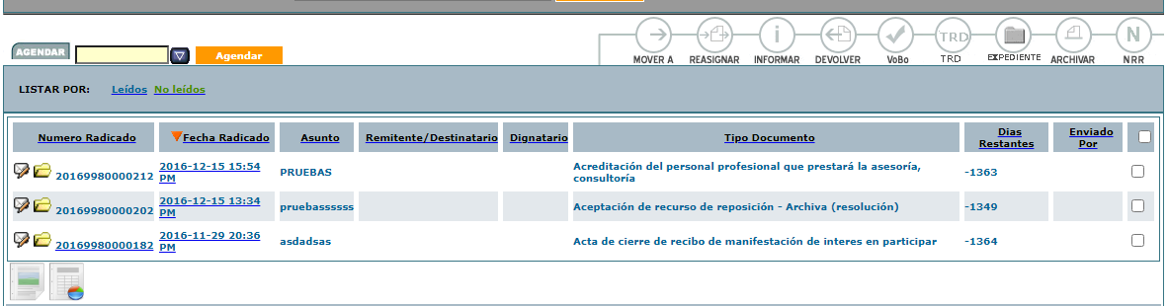

Número de radicación: Al dar clic sobre el número de radicación se puede ver la imagen digitalizada (para un documento de entrada)
Fecha de Radicación: Al dar clic sobre la fecha de radicación, se ingresa a los datos del radicado. Este módulo se encuentra dividido en pestañas para una mejor compresión.

Asunto: Corresponde al asunto del documento, dicho campo es insertado al momento de la radicación.

Entidad: Empresa o entidad remitente del documento.

Tipo de Documento: Tipología documental aplicada al radicado, como Tabla de Retención Documental (TRD).

Días Restantes: Muestra los días para dar trámite según la Tabla de Retención Documental (TRD).
Enviado por: Funcionario que envió o asigno el documento. Si el campo es vacío, significa que llegó directamente del área de correspondencia Al ingresar por la fecha de radicación, se encuentran 4 pestañas:

Información General del radicado de la carpeta

Al ingresar por la fecha del radicado el aplicativo despliega las siguientes pestañas: Información General, Histórico, Documentos, Expedientes.

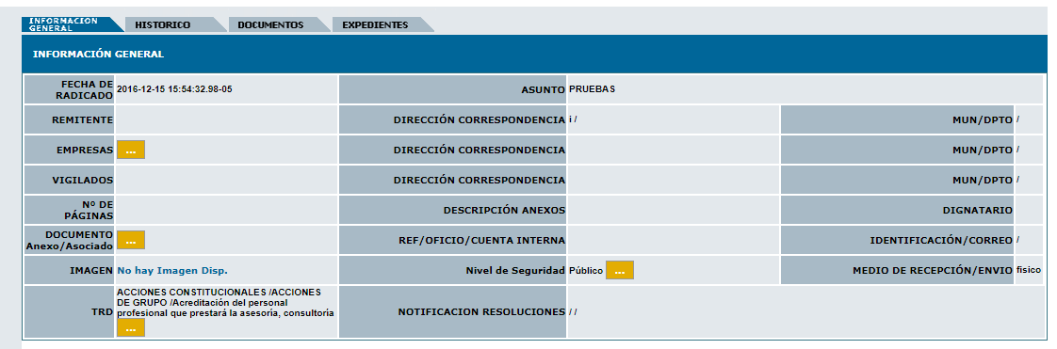

Información General

En esta vista se puede encontrar la información de Remitente, Empresas, Entidades con sus respectivas direcciones, departamentos y demás datos que se incluyeron en el registro inicial de la radicación. Desde esta vista, se puede:
Verificar si es un radicado nuevo o un radicado anexo a uno que ya existía en el sistema.

- La seguridad del radicado.
- La imagen del radicado.
- El estado actual del mismo.
- La clasificación TRD (Tablas de Retención Documental).

Histórico

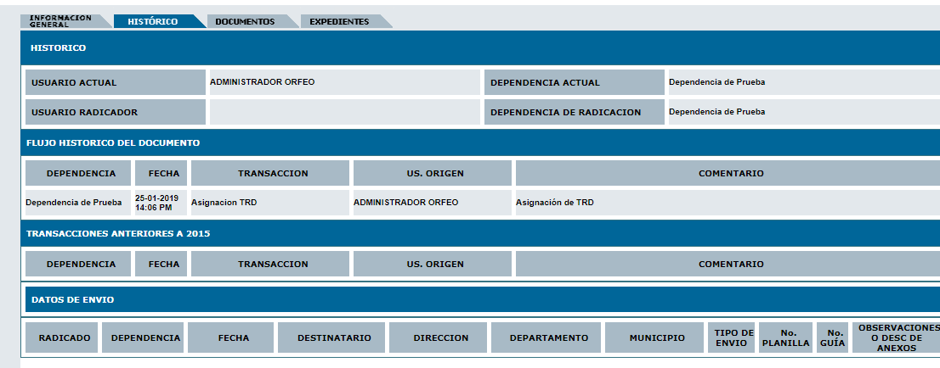

Esta es una de las vistas más importantes del sistema, desde esta se puede consultar los diferentes pasos o transacciones que se ha realizado al documento desde que se entregó en correspondencia hasta que finalizó su trámite, incluyendo las veces que ha sido reasignado e informado.

Documentos

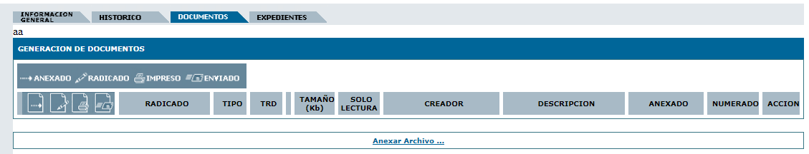
- Área de estado del documento: muestra la trazabilidad del documento (Editado, Devuelto, Finalizado), es de aclarar que en algunos casos el documento final en PDF no fue cargado.

Expedientes

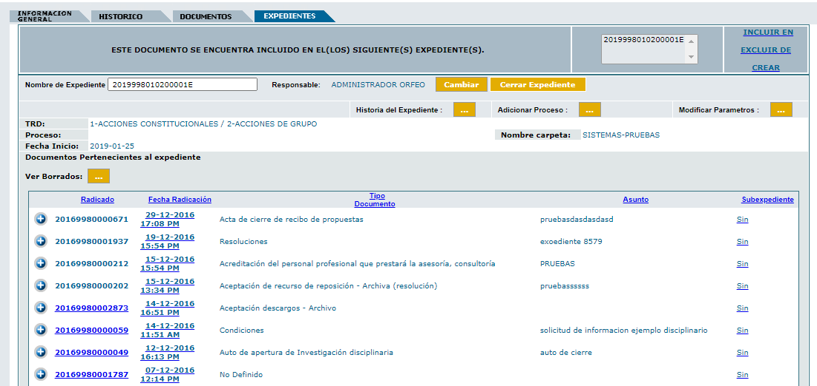

Desde esta vista, usted puede ver:

- Datos Radicado: Indica el número de radicado.
- Nombre de Expediente: Muestra el número del expediente donde se encuentra actualmente el radicado.
- Historia del Expediente: Muestra todas las operaciones realizadas al expediente donde se encuentra el radicado.
- Ver Borrados: Muestra los documentos anexos que han sido borrados del expediente por radicado.
- Enlace Crear: Permite crear un nuevo expediente para el mismo radicado. (Se debe tener en cuenta que para qué este enlace aparezca se debe poseer permiso de creación de expedientes.)
- Enlace Excluir de: Permite quitar un radicado de un expediente determinado.
- Enlace Incluir en: Nos permite insertar este radicado en un expediente distinto h. Al dar clic sobre cualquiera de los números de expedientes este actualiza la página con la información de los radicados que se encuentran en el numero seleccionado (La cual aparece abajo de ver borrados).
- Enlace “incluir documentos en expediente” muestra la pantalla que permite anexar los documentos necesarios en el mismo expediente donde se encuentra el radicado.

Consulta de un radicado

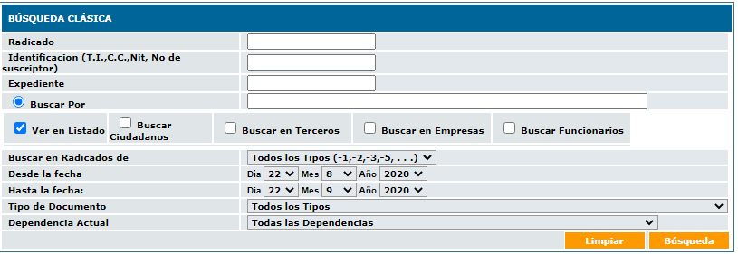

En esta opción se pueden buscar radicados, de acuerdo con diferentes filtros como:

- Número de radicado: se puede digitar todo el número o solamente una parte de él.
- Identificación: Se puede consultar cuando se tiene el número de identificación del remitente
- Buscar por: Se realiza la búsqueda por un nombre de empresa, usuario o algún
- texto específico que se pueda haber incluido en la radicación inicial. El resultado de esta búsqueda depende también de la calidad de la información en el momento de radicar.
- Ver en: Se puede seleccionar en qué tipo de remitente se desea hacer la búsqueda, para este caso se selecciona la casilla correspondiente. El sistema busca por defecto en todos los tipos de remitente.
- Buscar en radicados de: Se puede realizar un filtro por los diferentes tipos de radicación existentes (Entrada, Salida, Memorandos, Resoluciones).
- Rango de fecha: Se puede limitar un rango de fecha para realizar la búsqueda solo en determinado tiempo. El rango de fecha para la consulta, está por defecto para el último mes, si desea una búsqueda en un rango mayor deberá ampliar este rango para una búsqueda.
- Tipo de documento: Para ubicar de acuerdo al tipo de documento con que se radicó.
- Dependencia actual: Ubica los documentos que se encuentre "Únicamente" en la dependencia seleccionada.
- Se pueden realizar consultas utilizando varios criterios de búsqueda y así obtener unos resultados más precisos.

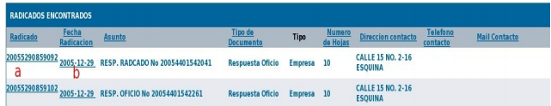

a. Numero de radicación
b. Fecha de radicación

En el módulo de consultas hay una columna llamada “Días Restantes” la cual se refiere a:

Los principales documentos tienen definido los días de término para dar respuesta oportuna: Ejemplo: El tipo documental “Derecho de Petición” tiene 15 días hábiles (21 calendarios) para dar respuesta oportuna, entonces esta columna muestra los días calendario que faltan.

Cuando está en negativo quiere decir que se ha pasado del término.
Como no todos los tipos documental tienen esa variable, por defecto está en 0, entonces desde el primer día lo muestra negativo.
Cuando se archiva el documento aparece en días restantes “Sal” es decir que ya fue archivado (Si no fue archivado correctamente es posible que aún no haya sido contestado).

MÓDULO DE ADMINISTRACIÓN

Una vez otorgada las credenciales de acceso en este módulo, se pueden encontrar las opciones para la parametrización del sistema. En ellas, podrán agregarse nuevos registros en la base de datos, tales como usuarios, países y departamentos, o simplemente hacer consultas al respecto. Para acceder al módulo, debe tener los permisos de administración del sistema, y hacer clic en el botón “Administración”, en el menú izquierdo.

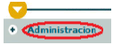

A continuación, se desplegará una pantalla con las siguientes opciones de menú, tal como se muestra en el siguiente pantallazo:

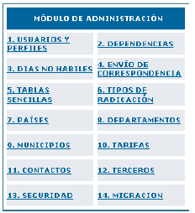

Descripción General Menú Módulo de Administración

Usuarios y perfiles

En esta opción podrá crear, editar y consultar los usuarios del sistema.

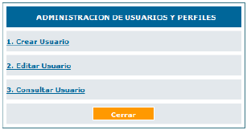

Crear Usuario

- Seleccione la opción usuarios y perfiles y luego crear usuario.
- Seleccione el perfil (si es Jefe o Normal), seleccione la dependencia a la que pertenece e ingrese los demás datos. El número de cédula, el login de usuario, los nombres, apellidos y el e-Mail son campos obligatorios. Haga Clic en continuar una vez llene los espacios.

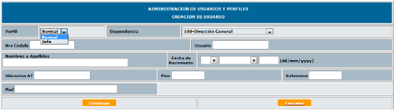

- Agregue los permisos al usuario, de acuerdo con el perfil y a continuación, haga clic en Grabar.

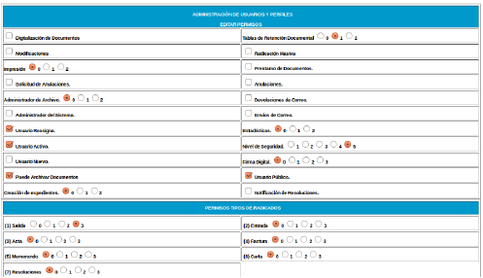

- El sistema le informará si la creación de usuario tuvo éxito.

Editar usuario

- Seleccione la opción Usuarios y perfiles y luego editar usuario.
- Elija una dependencia y de esta forma verá el listado de los usuarios inscritos en ella.
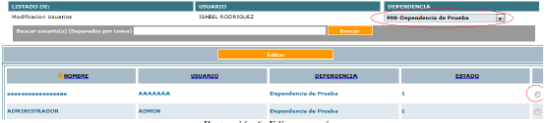

- Habilite la opción al final del nombre del usuario que desea editar y haga clic en Editar.
- Revise los datos del usuario creado con anterioridad, rectifique los datos básicos. clic en continuar.
- Cambie los permisos al usuario, dependiendo del perfil o asigne nuevos. A continuación, dé clic en grabar.
- El sistema le informará si la edición de usuario tuvo éxito.

Tenga en cuenta que:
- Si va a cambiar un usuario de normal a jefe o viceversa o si va a pasar un usuario de una dependencia a otra, el sistema hará el cambio manteniendo los radicados en su bandeja.
- Si va a inactivar un usuario, el usuario no podrá tener documentos en su bandeja.

Consultar (Esta opción actualmente está inhabilitada)
- Seleccione la opción Usuarios y perfiles y luego consultar usuario.
- Elija una dependencia y de esta forma vera el listado de los usuarios inscritos en ella.

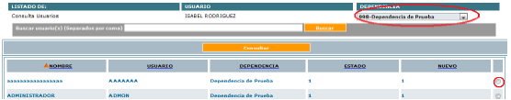

- Habilite la opción al final del nombre del usuario que desea consultar y haga clic en la opción consultar.
- Revise los datos básicos y los permisos del usuario. Si desea puede ver el histórico del usuario, para consultar si ha sido editado después de su creación.

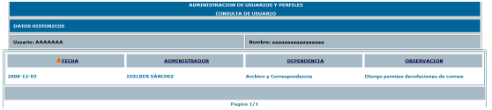
- Haga clic en Cancelar.

Dependencias

Use esta opción para Listar, agregar, modificar o eliminar dependencias.
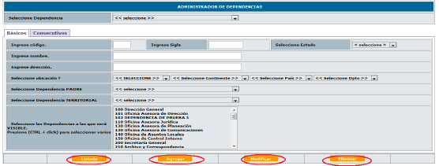

Botón Listado: Al hacer clic sobre esta opción, se abrirá una ventana emergente con los nombres de las dependencias creadas en el sistema.

Botón Agregar: Para agregar una dependencia, ingrese todos los datos en los espacios vacíos: código, nombre, estado, ubicación, dependencia padre y dependencia territorial son obligatorios.

En la pestaña Consecutivos, seleccione la dependencia desde la cual se tomará el consecutivo. Se recomienda que todas las dependencias tomen el consecutivo de una única dependencia, de tal forma que los consecutivos no se repitan.

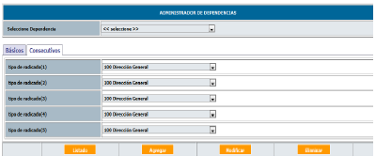

- Haga clic en el botón Agregar.
- El sistema le indicará si la creación tuvo éxito.

Botón Modificar: Seleccione la dependencia que desea modificar, de la lista desplegable.

- Cambie los datos que desea modificar; haga clic en el botón modificar.
- El sistema le confirmará si tuvo éxito en la modificación.

Botón Eliminar: Seleccione la dependencia que desea eliminar, de la lista desplegable, haga clic en el botón eliminar, tenga en cuenta que la dependencia no podrá tener ningún usuario activo y tampoco ningún documento asignado y el sistema le confirmará si tuvo éxito en la eliminación.

Días no hábiles

En esta opción podrá ingresar, consultar o borrar los días no hábiles (ej.: festivos) dentro del sistema.

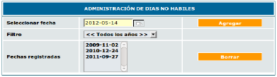
Procedimiento:
- Seleccionar la fecha
- Seleccionar el año en el campo del Filtro
- Por ultimo clic en el botón de Agregar.

Si todo salió bien, debe aparecer la nueva fecha en el campo “Fechas registradas” y un mensaje notificando que: “Se agregó correctamente el registro”.

Envío de correspondencia

Permite agregar, modificar, eliminar y listar las formas de envíos que se usarán en el módulo de envíos.

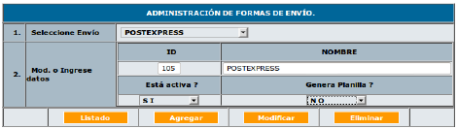

En el “NOMBRE” ingrese el nombre de la forma.
Seleccione activa =”SI”
Seleccione una opción para generar planilla SI-NO.
Clic en el botón “Agregar”.

Procedimiento para eliminar una forma de envío:
Selecciones la forma de envío.
Clic en el botón eliminar.

Tablas sencillas

Use esta opción para Listar, Agregar, Modificar o Eliminar motivos de devolución de correspondencia.

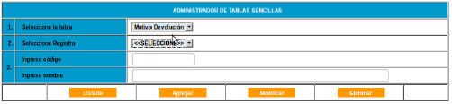

Botón Listado: Al hacer clic sobre esta opción, se abrirá una ventana emergente con los nombres de los motivos creados en el sistema.

Botón Agregar: Para agregar un nuevo motivo de devolución, ingrese todos los datos en los espacios vacíos: Código, Nombre, haga clic en el botón Agregar y el sistema le indicará si la creación tuvo éxito.

Botón Modificar: Seleccione el motivo que desea modificar, de la lista desplegable, cambie los datos que desea modificar; haga clic en el botón Modificar y el sistema le confirmará si tuvo éxito en la modificación.

Botón Eliminar: Seleccione el motivo que desea eliminar, de la lista desplegable.
Haga clic en el botón eliminar y tenga en cuenta que el motivo no podrá tener ninguna devolución activa, el sistema le confirmará si tuvo éxito en la eliminación.

Tipos de radicación

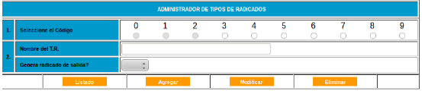

Opción Listado: Al hacer clic sobre esta opción, se abrirá una ventana emergente con los nombres de los tipos de radicados creados en el sistema.

Opción Agregar: Para agregar un nuevo tipo de radicado, seleccione el código que desea ingresar y digite el Nombre del T.R y seleccione si el radicado requiere plantilla y combinación de correspondencia, haga clic en el botón agregar y el sistema le indicará si la creación tuvo éxito.

Opción Modificar: Seleccione el tipo de radicado que desea modificar, haciendo clic en el radio de chequeo, cambie los datos que desea modificar; haga clic en el botón Modificar y el sistema le confirmará si tuvo éxito en la modificación.

Opción Eliminar: Seleccione el tipo de radicado que desea eliminar, haga clic en el botón eliminar y tenga en cuenta que el tipo de radicado no podrá tener ningún documento radicado, el sistema le confirmará si tuvo éxito en la eliminación.

Países

Use esta opción para listar, agregar, modificar o eliminar países de acuerdo con la necesidad de la entidad.
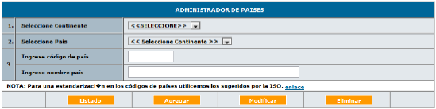

Opción Listar: Seleccione un continente y haga clic en Listado, se abrirá una ventana emergente con el listado de los países pertenecientes al continente seleccionado, si no escoge ningún continente, aparecerá el listado de todos los países en los continentes existentes en la base de datos.

Opción Agregar: Seleccione un continente, ingrese el código y el nombre del país que desea agregar y haga clic en Agregar.

Opción Modificar: Seleccione un continente, seleccione un país, modifique el nombre o código del mismo y haga clic en modificar.

Opción Eliminar: Seleccione un continente, seleccione un país, haga clic en Eliminar. Al hacer esto, eliminará de forma automática los departamentos que pertenecen al país.

Nota: Tenga en cuenta que no podrá eliminar países a los cuales haya enviado correspondencia, por el módulo de envíos.

Departamentos

- Acceda a esta opción para listar, agregar, modificar o eliminar departamentos según la necesidad de la entidad.

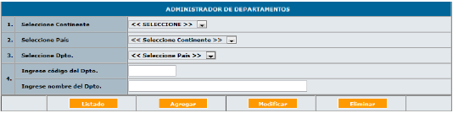

Opción Listar: Seleccione un Continente y un país, haga clic en listado, se abrirá una ventana emergente con el listado de los departamentos pertenecientes al país seleccionado. Si no escoge ningún país o ningún continente, aparecerá el listado de todos los Departamentos en los países existentes en la base de datos.

Opción Agregar: Seleccione un continente y un país, ingrese el código y el nombre del departamento que desea agregar y haga clic en Agregar.

Opción Modificar: Seleccione un continente y un país, seleccione un departamento y modifique el nombre o código del mismo, haga clic en Modificar.

Opción Eliminar Seleccione un continente y un país, seleccione un departamento, haga clic en Eliminar. Al hacer esto, eliminará de forma automática los municipios que pertenecen al departamento.

Nota: Tenga en cuenta que no podrá eliminar departamentos a los cuales haya enviado correspondencia, por el módulo de envíos.

Municipios

Al igual que las dos opciones anteriores, se pueden listar, agregar, modificar y borrar los municipios que están inscritos en el sistema. Además, se podrá homologar los precios de envío con otra ciudad, para la cual ya se han asignado. Realice los pasos de las opciones anteriores, teniendo en cuenta que debe escoger un continente, un país y un departamento para todas las opciones.

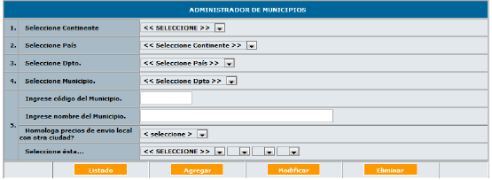

Tarifas

El administrador de tarifas permite asignar los valores de precios y pesos en una forma de envío. Por defecto, el sistema tiene 9 formas de envío: Certificado, Servientrega, Entrega personal, fax, Postexpress, Correo electrónico, Corra, Normal, Certificado con acuse. En cualquiera de ellos, se debe crear al menos una tarifa para que pueda.

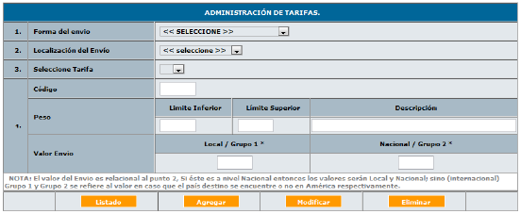

Botón Listar: Seleccione una forma de envío, haga clic en Listado, se abrirá una ventana emergente con el listado de las tarifas pertenecientes a la forma de envío seleccionada, si no escoge ninguna forma de envío, aparecerá el listado general de todas las tarifas.

Botón Agregar: Seleccione una forma de envío y una localización, ingrese los valores para código, peso, descripción, y valor de envío para la tarifa que desea agregar y haga clic en Agregar.

Botón Modificar: Seleccione una forma de envío y una localización, seleccione una tarifa. Modifique los valores de la misma y haga clic en Modificar.

Botón Eliminar: Seleccione una forma de envío y una localización, seleccione una tarifa, haga clic en Eliminar y tenga en cuenta que no podrá eliminar tarifas las cuales hayan sido usadas en algún envío de correspondencia, por el módulo de envíos.

Contactos

En el módulo de administración de contactos, se podrán agregar contactos a Entidades u otras empresas, es decir, a un empresa o entidad, se pueden agregar las personas que trabajan allí como contactos. Las entidades, pueden ser ingresadas en el módulo de Administración de Entidades. Para este módulo se tienen las opciones de: Listar, Agregar, Modificar y Eliminar.

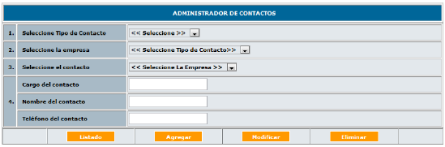

Botón Listado: Seleccione Tipo de contacto y la empresa, haga clic en Listado.
Se abrirá una ventana emergente con el listado de las empresas, si no escoge ningún tipo de contacto, aparecerá el listado general de todas las empresas.

Botón Agregar: Seleccione un Tipo de contacto y la empresa, ingrese los valores para cargo, Nombre y teléfono de contacto y haga clic en Agregar.

Botón Modificar: Seleccione un Tipo de contacto y la empresa, seleccione un contacto. Modifique los valores deseados y haga clic en Modificar.
Botón Eliminar: Seleccione un Tipo de contacto y la empresa, seleccione un contacto, haga clic en Eliminar y tenga en cuenta que no podrá eliminar contactos los cuales hayan sido usados en alguna.

Terceros

Para cada empresa o entidad se debe parametrizar el remitente de tipo tercero de acuerdo a sus necesidades. Estos remitentes se pueden crear, editar o eliminar. En este caso, se encuentran, cuatro botones que realizan las operaciones de Listar, agregar, modificar y eliminar.

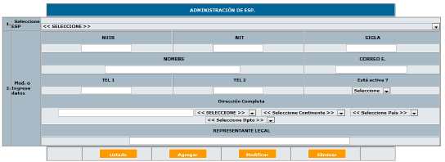

Botón Listar: Haga clic en Listado, se abrirá una ventana emergente con el listado de los terceros(proveedores) inscritos en la base de datos.

Botón Agregar: Ingrese los valores para NUIR, NIT, sigla, Nombre, teléfono, dirección completa y representante legal de la entidad. Estos datos son obligatorios y haga clic en Agregar.

Botón Modificar: Seleccione un tercero. Modifique los valores deseados y haga clic en Modificar.

Botón Eliminar: Seleccione un tercero, haga clic en Eliminar y tenga en cuenta que no podrá eliminar terceros los cuales hayan sido usados en alguna radicación.

Seguridad de dependencias

Esta opción le permite restringir el módulo de consultas, de tal manera que, los documentos que se encuentran actualmente en las dependencias seleccionadas, solo podrán ser vistos por los usuarios de dichas dependencias. Úselo para restringir documentos de la alta gerencia u otras como Talento Humano y/o Control Interno.

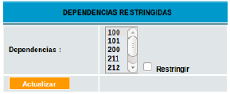

- Seleccione la dependencia que desea modificar
- Active la caja de chequeo si desea restringir o desactívela en caso contrario
- Haga clic en Actualizar.

Nota: en la actualidad el aplicativo de ORFEO funciona como un repositorio de consulta de los documentos que fueron tramitados durante la vigencia 2012-2017, es importante tener en cuenta que las consultas no deben estar restringidas.

Migración

Use esta opción en caso que desee generar radicados de forma masiva basado en un archivo csv. Primero verifique el ejemplo para construir su archivo.

Se puede seleccionar el año de radicación, el tipo de radicación que desea, la dependencia a la cual se cargaran los archivos, si desea que el consecutivo sea automático o usted ingresara el número en el archivo plano.

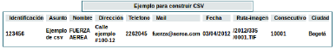

Una vez haya diligenciado el archivo plano, ingrese nuevamente al módulo de administración y seleccione la opción Migración. Busque el archivo y haga clic en cargar.
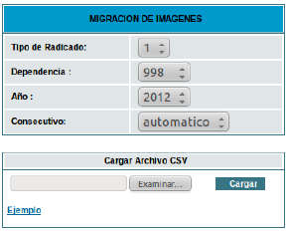

MÓDULO DE ESTADÍSTICAS



Estadísticas

En este módulo se pueden generar las estadísticas de conformidad a las necesidades de la entidad y a los documentos que reposan en el aplicativo.

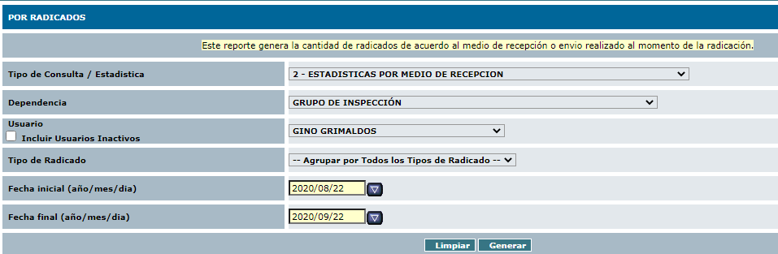

Criterios de Búsqueda:

Tipo de consulta/estadística: En esta opción puede seleccionar una de las 17 listas que tiene el sistema, puede consultar por radicados de entrada, por dependencia, por tipo de radicado entre otras.

Dependencia: En esta opción puede seleccionar la información de una dependencia específica.

Usuario-Incluir usuarios inactivos: Esta opción permite seleccionar a un usuario específico para ver los radicados que tuvo a su cargo.

Tipo de radicado: Esta opción permite identificar el tipo de radicado de entrada o salida, y por tipo de documento: memorando, resolución, circulares, auto de archivo, auto comisorio y auto averiguación preliminares/pruebas.

Fecha inicial / Final: Corresponde al rango de fechas del periodo a consultar para la generación de la estadística a realizar.

Pasos para generar una estadística:

- Seleccione un tipo de estadística, cuando seleccione el tipo de Estadística puede observar en la parte superior una descripción que indica para qué sirve el tipo, por Ej. si se selecciona el tipo 2 se mostrará un mensaje como el siguiente: “Este reporte genera la cantidad de radicados de acuerdo con el medio de recepción o envío realizado al momento de la radicación”.

- Una vez seleccionado el tipo de Estadística, puede realizar un filtro por: (Dependencia, Usuario, Tipos de radicado, Tipo de documento, Fecha Inicial y Fecha final), de la misma manera como lo hace en el módulo de consulta clásica.

- Después de seleccionar los filtros adecuados proceda a generar la estadística, Presione clic sobre el botón Generar, El reporte de la estadística se genera en una nueva tabla compuesta por 3 columnas donde puede ver los resultados, las columnas representan lo siguiente:

#: Conteo de medios de recepción.
Medio: Nombre del medio de recepción.
Radicados: Conteo de radicados involucrados al medio de recepción.

Presiones clic sobre el número que aparece en esta columna (ver figura, numero dentro del ovalo rojo: 2), al presionar clic sobre esta opción se abre una nueva pestaña donde puede ver la información de los radicados, ver figura 4.
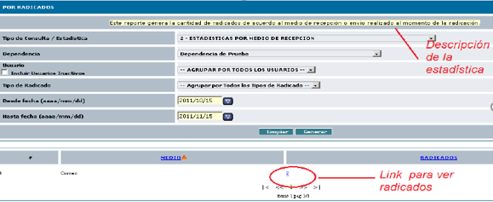

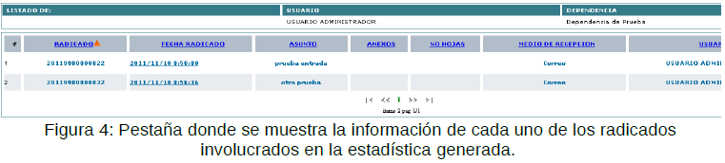

De esta manera puede generar diferentes reportes seleccionando el tipo de estadística y realizando filtros.

El gestor documental Orfeo fue reemplazado por la BPM Esigna a partir de diciembre del año 2017, ofreciendo a todos los grupos de interés y valor a los trámites en línea como lo exigía Ministerio de Tecnologías de la Información y Comunicaciones a través de programa Gobierno en Línea una forma de acercar la entidad a las empresas para que todos pudieran realizar los trámites y el seguimiento de los mismos a través de la sede electrónica que puso en servicio la Supervigilancia.

